

PROYECTO

FASE 1

**MARIO JIMÉNEZ MARSET**

**ÍNDICE**

1. UNIVERSO DISCURSO 3

2. TABLAS JERÁRQUICAS 4

3. MEMORIA 6

# UNIVERSO DISCURSO

Se trata de diseñar una base de datos que almacene información acerca de la música. Desglosando este campo, hay una gran cantidad de datos almacenados.

El objetivo de este diseño es conseguir una base de datos donde poder consultar información verídica y actualizada acerca de la música: conseguir información sobre la canción o el artista requerido, por ejemplo.

Las especificaciones de esta base de datos son:

* Existen artistas, de los cuales se quiere guardar la información de lugares donde realizan sus funciones propiamente artísticas, siendo únicamente el estudio y las firmas de discos, de los cuáles se sabe que se incluyen productores, compañía discográfica y representantes, respectivamente.
* Estos artistas crean álbumes, los cuáles contienen canciones. Estas canciones, pueden ser de dos tipos: con letra (como en el género rock o pop) y sin letra (únicamente el género electrónico).
* Las canciones se encuentran almacenadas en la “nube”, dentro de aplicaciones musicales, como Spotify o Apple Music. Estas, dependen unas de otras para su subsistencia. En ellas, se almacenan las playlist de los usuarios, el número de artistas incluidos…; además, pueden estar en diferentes idiomas, como el inglés o el español.
* Propiamente dicho, en las apps musicales intervienen usuarios (oyentes), con un nombre específico. Estos, tienen muchas opciones a manejar dentro de sus perfiles. Por ejemplo, tienen la posibilidad de crear playlist, con la opción de compartirla al resto de la comunidad de la app (pública) o ser privada.
* Los oyentes acuden a conciertos, los cuales tienen una hora y un lugar. Por ejemplo, pueden haber conciertos de trap o flamenco.
* Estos conciertos los realizan los artistas, cuya existencia es vital para la subsistencia de los mismos, ya que sin ellos no habría conciertos (además, sin oyentes, no habrían conciertos, aunque hayan artistas dispuestos a darlos).

RESTRICCIONES:

* Un artista sólo puede trabajar para una compañía discográfica.
* Una app musical depende de otra.
* Sólo existe un tipo de género musical sin letra (electrónica).

/*La información del atributo derivado “Nº Oyentes” de la entidad “Álbumes” se puede sacar de otra entidad “Oyentes”, donde de por sí se almacena la información del número como tal

El atributo “intervalo de edad” se refiere al rango de edad que más consume ese tipo de género musical

El atributo “Usuario” se refiere al usuario concreto que ha creado la playlist,

Independientemente de la plataforma musical en la que se encuentre

El atributo “Géneros incluidos” hace referencia al número de géneros

que se incluyen en la playlist

El atributo “Nº álbumes” hace referencia al número que hay en la playlist

La relación reflexiva de “una aplicación musical depende de otra” está etiquetada

como una restricción. Para ejemplificarlo: Spotify Music, es una compañía musical cuya app depende de la existencia de mínimo otra compañía (como puede ser Apple Music) y como máximo de varias compañías. Sin embargo, no puede subsistir (depender) de sí misma (ya que el universo discurso está predefinido de esa manera)

# TABLAS JERÁRQUICAS

Estas tablas jerárquicas han sido el modelo a seguir en la realización del esquema E/R para las relaciones del tipo “es un”.

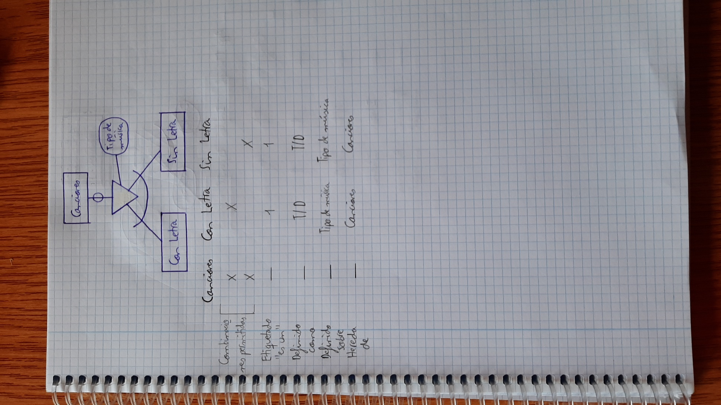

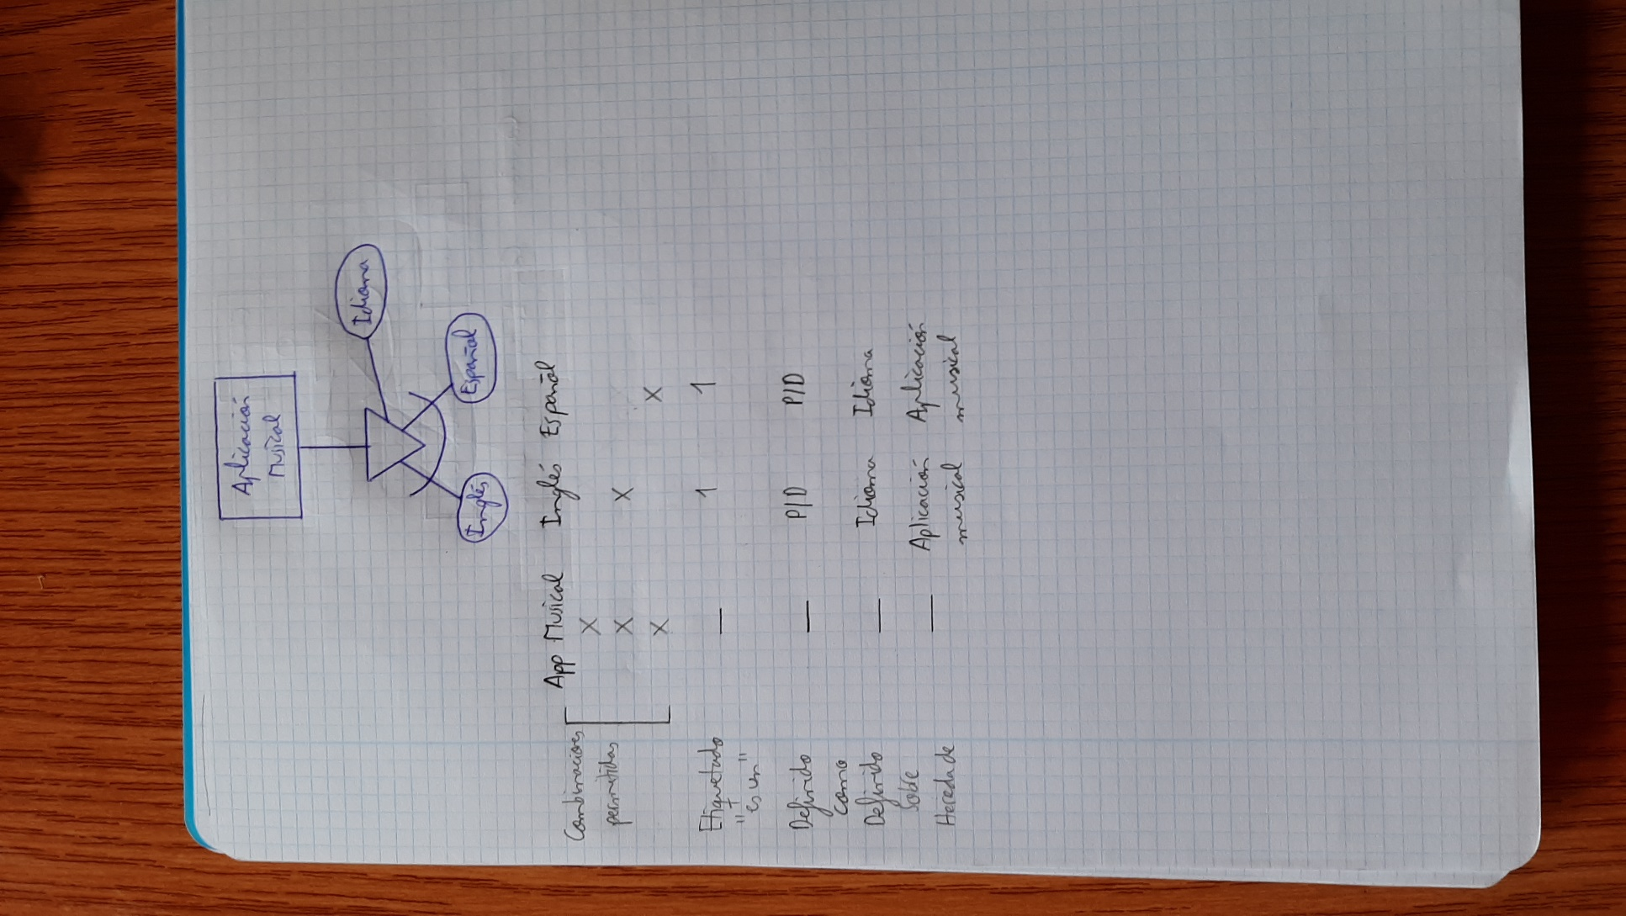

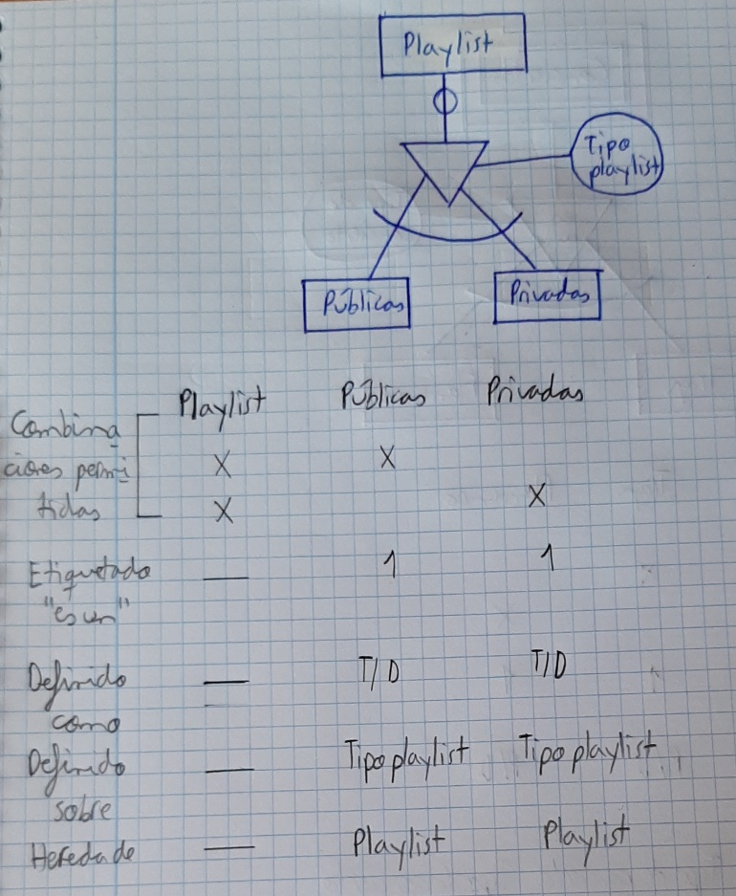

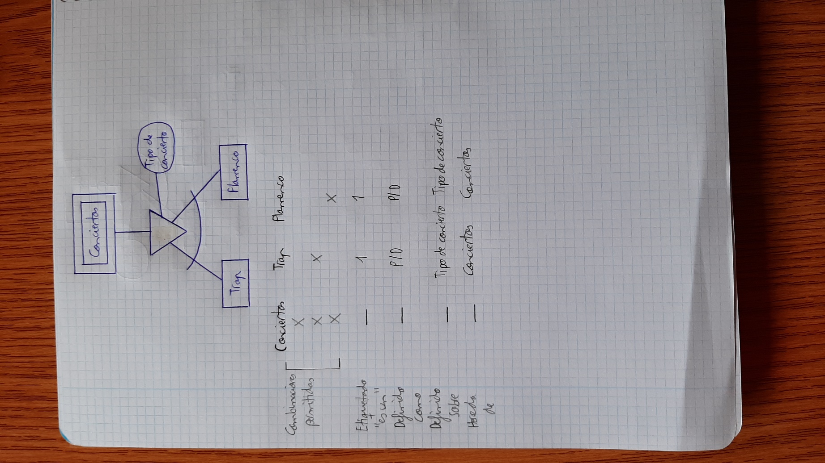

# MEMORIA

Los dominios son los valores que cada ocurrencia de atributo del ejercicio almacena. Estos son especificados:

* Atributos derivados:

**D1** (nº playlist): número entero positivo (dentro de la entidad “aplicación musical).

**D2** (nº canciones): número entero positivo (dentro de la entidad “artistas”).

**D3** (nº oyentes): número entero positivo (dentro de la entidad “álbumes”).

* Atributos:

**Estudio** (productores y compañía discográfica): número entero positivo y 1 (restricción).

**Firma de discos** (representante y código del lugar de la firma): número entero positivo y conjunto de números enteros positivos y letras.

**Álbumes** (nombre y código de álbum): un dato de tipo texto y un conjunto de números enteros positivos y letras.

**Canciones** (nombre, tipo de canción, código de canción): un dato de tipo texto, un género concreto (puede ser cualquiera de los que existen en el mundo, como rock, pop o flamenco) y un conjunto de números enteros positivos y letras.

**Con letra** (rock, pop, otros y código de canción con letra): simplemente se almacenan géneros en concreto; conjunto de números enteros positivos y letras.

**Sin letra** (electrónica y código de canción sin letra): se almacena un género en concreto y un conjunto de números enteros positivos y letras.

**Es un** (tipo de música): clasifica el tipo de música (con letra o sin letra).

**Aplicación musical** (nombre, nº artistas, código app, nº playlist): un dato de tipo texto, número entero positivo, conjunto de números enteros positivos y letras, número entero positivo.

**Intervienen** (nº oyentes mensuales): número entero positivo.

**Es un** (idioma): almacena los idiomas mencionados (español e inglés).

**Oyentes** (nombre de usuario, código oyente): dato de tipo texto, conjunto de números enteros positivos y letras.

**Es un** (tipo playlist): almacena los tipos de playlist mencionados (públicas o privadas).

**Conciertos** (código de concierto, hora, lugar del concierto): conjunto de datos positivos y letras, número entero positivo, dato de tipo texto.

**Es un** (tipo de concierto): almacena los tipos de concierto mencionados (trap o flamenco).

Los códigos de todas las relaciones “es un” son un conjunto de números enteros positivos y letras.

La entidad débil “conciertos” es débil respecto a “artistas”, ya que, sin artistas, no hay conciertos que celebrar.